Relatório Técnico: articulação temporomandibular

- Introdução
O uso de jogos faz parte de nosso desenvolvimento mental e social e, além disso, estudos científicos sugerem que a utilização de jogos eletrônicos na educação superior, incluindo na educação em saúde, apresenta potenciais benefícios, podendo colaborar com melhoria do conhecimento, de habilidades e atitudes.^{1,2}
Os jogos online satisfazem os requisitos básicos para serem veiculados e utilizados em ambientes de ambientes de aprendizagem e podem proporcionar experiências de aprendizagem envolventes aos alunos.
Um bom modelo de jogo deve possuir objetivos claros, desafios que correspondam ao nível de habilidade do aluno e idealmente deve permitir algum tipo de feedback imediato.³
Combinar os diversos aspectos previamente relatados tem o potencial de melhoraa a performance frente à aprendizagem e à performance professional, a depender do endereçamento do recurso educacional utilizado.

  - Motivação e objetivos pedagógicos
- Reconhecer e identificar as estruturas da ATM.
- Observar o funcionamento da ATM.

  - Público-Alvo
- Estudantes do curso de medicina.
- Estudantes de cursos da saúde dedicados ao estudo da anatomia.
- Profissionais de saúde interessados em aprofundar ou relembrar de conteúdos previamente aprendidos.

- Sobre a importância do protótipo
O termo protótipo é usado em uma variedade de contextos para, inicialmente, avaliar um novo produto ou proposta, com o intuito de instrumentar a análise de utilidade e usabilidade para os usuários, fornecendo informações e colaborações para o sistema real e funcional. Um bom ponto de partida, neste processo, é elencar os requisitos iniciais tanto técnicos quanto pedagógicos e a pesquisa e identificação de iniciativas semelhantes já utilizadas e conhecidas, devendo respeitar os elementos explicitados a seguir.

  - Orientação para requisitos técnicos
- A proposta não deve depender de aquisição de softwares ou aplicativos por parte do usuário.
- Necessariamente precisa funcionar tanto em plataforma desktop quanto mobile.
- Idealmente, em mobile, deve rodar tanto em sistema Android quanto IOS.
- Desejável que permita usabilidade online, sem necessidade de download.
- Deve possuir livre acesso e sem custo.

  - Orientação para requisitos pedagógicos

- O objetivo pedagógico precisa estar delineado e descrito.
- O jogo deve fornecer oportunidade de tentativas múltiplas e no número desejado ou requerido pelos usuários.
- Deve permitir a usabilidade por múltiplos indivíduos de forma simultânea.

- Design do jogo
  - Mockup

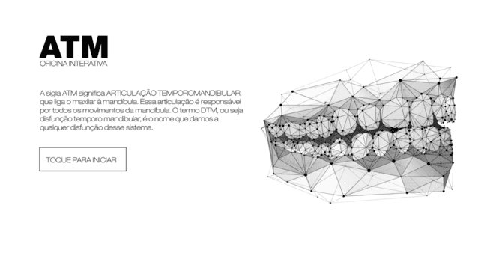

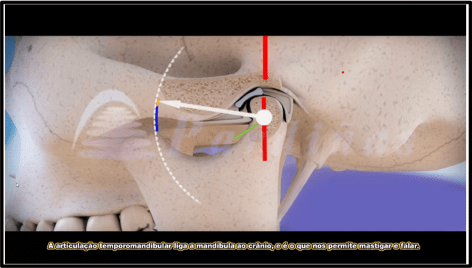

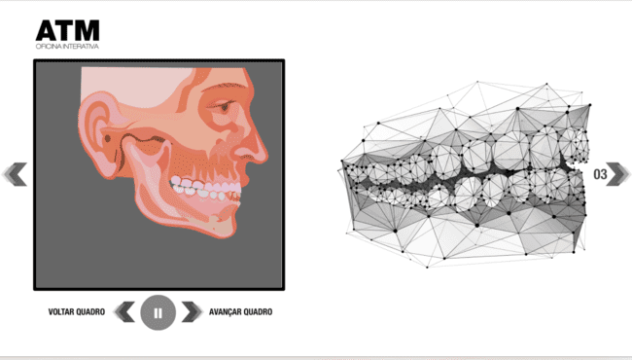

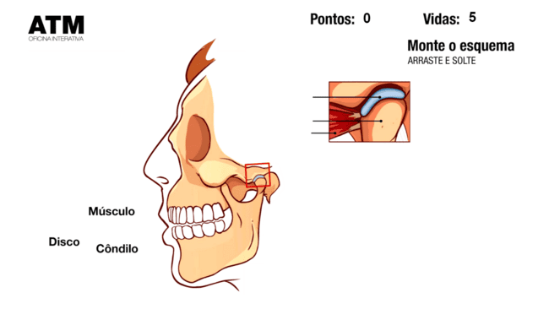
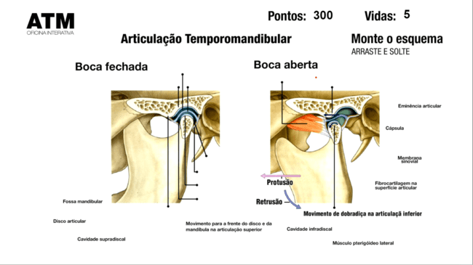

  - Visão geral e mecânicas centrais

A mecânica central é baseada no sistema “arrasta e solta”, ou “drag and drop”, privilegiando reconhecimentos de estruturas, processos ou algoritmos.

- Ferramentas utilizadas

- Construct 2 Versão r280 (64 bits)
- Construct 3 Versão r358. Linguagem: pt-br. Sistema Operacional mínimo: Windows 10, Win64, x64.
- Photoshop CS6 Versão 13.0 Requisitos minimos: Processador Intel® Pentium® 4 ou AMD Athlon® 64. Microsoft® Windows® XP com Service Pack 3 ou Windows 7 com Service Pack 1. 2 GB de RAM (3 GB recomendado) para 32 bits; 2 GB de RAM (8 GB recomendado) para 64 bits.

- Método de disponibilização e Implementação

O material instrucional (jogo) está disponibilizado em uma plataforma denominada “Medarcade”, com livre acessa, que funciona como repositório público e amplamente acessível para uso educacional.
O link para acesso da plataforma é, onde pode-se acessá-lo é: https://medarcade.grupointegrado.br/?keyword&creative&gad=1&gclid=CjwKCAjwysipBhBXEiwApJOcu-eEt6_dmrpOX7DxJCzctjgmYuHCdb9sl_j5_l8gxkFCLr1XSqxl5xoCnR8QAvD_BwE



  - Mês e ano da publicação
Setembro/2022

  - Link de acesso do jogo/material instrucional
O link para acesso direto e específico ao jogo é:

https://medarcade.grupointegrado.br/jogar/atm

- Autores
Antônio Sérgio Alves Oliveira
Marco Aurélio Marangoni
Luís Miguel Soares Vasconcelos Maia
Equipe de Tecnologia de Informação do Centro Universitário Integrado

- Bibliografia

Harper, T. (2013). The culture of digital fighting games: Performance and practice. Routledge.

Papastergiou, M. (2009). Exploring the potential of computer and video games for health and physical education: A literature review. Computers & Education, 53(3), 603-622.

Drysdale, J. S., Matthews, M., Terekhova-Nan, V., Woodfield, W., & West, R. E. (2013). The Internet and Higher Education, 2001-2010. Educational Technology, 41-45.

Kiili, K. (2005). Digital game-based learning: Towards an experiential gaming model. The Internet and higher education, 8(1), 13-24.

Gregory, J. (2018). Game engine architecture. crc Press.
Richard, R. (2001). Game design: theory & practice. Wordware Publishing, Inc. Schell, J. (2014). The Art of Game Design: A book of lenses. AK Peters/CRC Press.

